Antes de seguir os passos, requisitos mínimos são necessários
Internet explore
E o Silvershift
Ao acessar o site ele já vai fazer o download do silvershift, baixe em seu computador e instale reinicie a máquina e pronto
Passo 1

Acessar o site http://portal.mide.linxsaas.com.br/portal
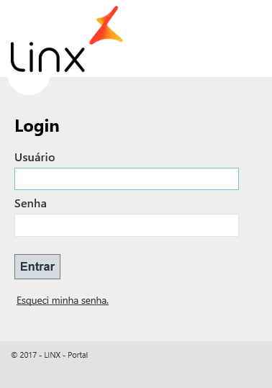

----------------------------------------------------------------------------------------------------------
Passo 2
Completar os campos com Usuário e Senha de acordo com sua Franquia depois clicar Entrar
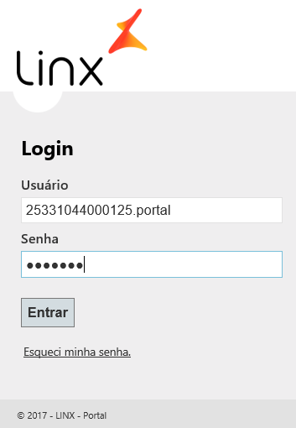

Passo 3
Clicar em MID-e Cliente Master

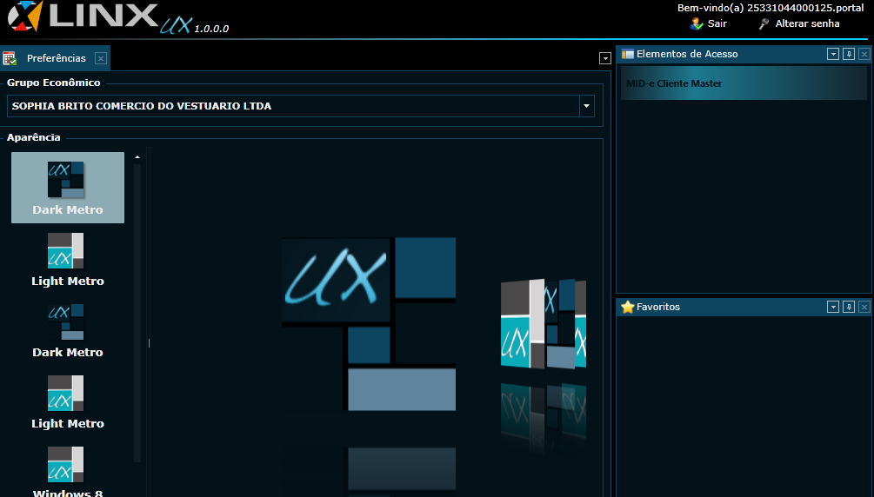

Passo 4
Clicar duas vezes em “movimentações”

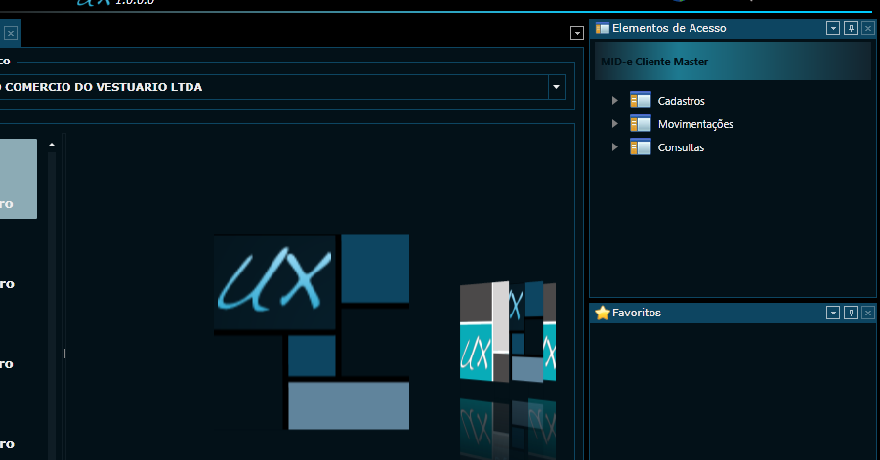

Passo 5
Clicar duas vezes em “Download de XML’s” e esperar carregar
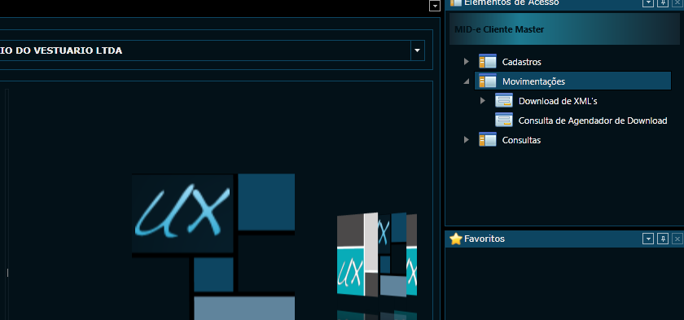

Passo 6
Primeiro passo clicar na Lupa como aponta setinha azul que ele vai localizar seu cadastro automaticamente.
Segundo passo clicar no ícone do lado da “emissão” como aponta a setinha vermelha, e você vai escolher as datas exemplo “01.10.2017 a 31.10.2017”
Terceiro passo MARCAR o quadrado NFC-e / CFe SAT como aponta a setinha verde
Quarto passo, é só clicar na lupa que aponta a setinha em amarelo.

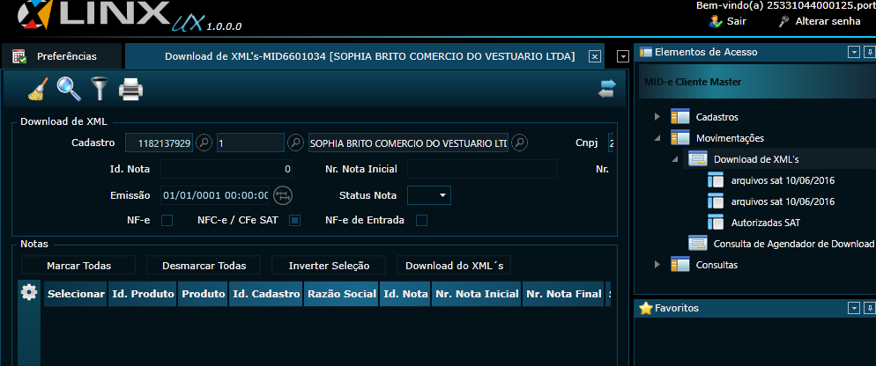

Passo 7
Primeiro passo, clicar me “marcar Todas” como aponta a seta azul
Segundo passo clicar em “download do xml’s” como aponta a seta vermelha
Pronto é só escolher o nome do arquivo e salvar em seu local de preferencia
Exemplo “XML_nomedafranquia_mês_ano”
